PROGRAM STUDI FISIOTERAPI
FAKULTAS ILMU KESEHATAN
UNIVERSITAS ’AISYIYAH YOGYAKARTA

LAPORAN STATUS KLINIK

NAMA MAHASISWA : Ainun Fahira Azzahra
N.I.M. : 2010301098
TEMPAT PRAKTIK : Klinik Fisioterapi UNISA
PEMBIMBING : Ibu Tyas Sari Ratna Ningrum

Tanggal Pembuatan Laporan :
Kondisi/kasus : FT A/FT B/FT C/FT D/ FT E

KETERANGAN UMUM PENDERITA
N a m a : Ibu Novi
Umur : 61 tahun
Jenis Kelamin : Perempuan
Agama : Islam
Pekerjaan : Ibu Rumah Tangga
Alamat : Adimulyo
No. RM : _

DATA DATA MEDIS RUMAH SAKIT
(Diagnosis medis, catatan klinis, medika mentosa, hasil lab, foto ronsen, dll)

SEGI FISIOTERAPI

PEMERIKSAAN SUBYEKTIF

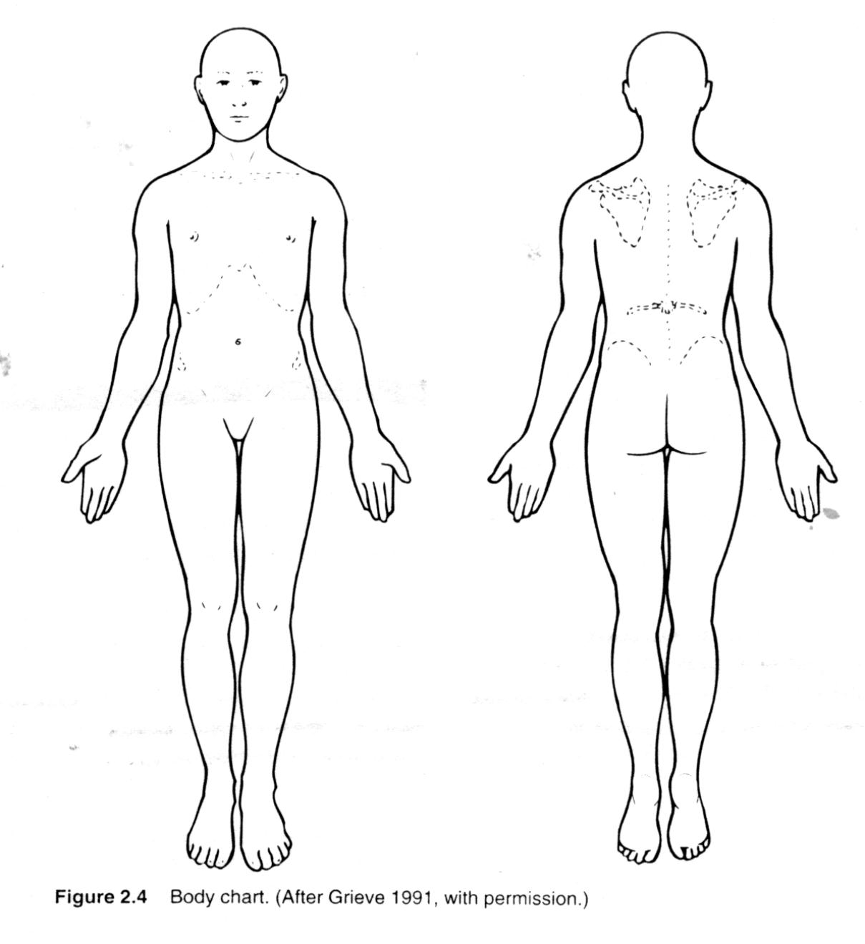

    - KELUHAN UTAMA
Rasa nyeri pada lutut kanan terutama saat naik turun tangga, berjalan dengan jarak yang jauh, berdiri pada posisi jongkok dan nyeri berkurang saa istirahat. mengeluh nyeri sudah 1 bulan yang lalu.

    - RIWAYAT PENYAKIT SEKARANG
(Termasuk didalamnya lokasi keluhan, onset, penyebab, factor-2 yang memperberat atau memperingan, irritabilitas dan derajad berat keluhan, sifat keluahan dalam 24 jam, stadium dari kondisi)

Nyeri pada lutut kanan terutama saat naik turun tangga, berjalan dengan jarak yang jauh, berdiri pada posisi jongkok.

    - RIWAYAT KELUARGA DAN STATUS SOSIAL
(Lingkungan kerja, lingkurang tempat tinggal, aktivitas rekreasi dan diwaktu senggang, aktivitas sosial)

Tidak ada riwayat keluarga, nyeri dirasakan pada saat naik turun tangga, berjalan dengan jarak jauh, berdiri ketika dari jongkok.

    - RIWAYAT PENYAKIT DAHULU

Tidak ada riwayat penyakit terdahulu

PEMERIKSAAN OBYEKTIF
    - PEMERIKSAAN TANDA VITAL
(Tekanan darah, denyut nadi, pernapasan, temperatur, tinggi badan, berat badan)

BP : 130/80mmHg
HR : 60X/Menit
RR : 21 X/MENIT
SUHU : 360C
HEIGHT : 155 Cm
WEIGHT : 63 Kg

    - INSPEKSI/OBSERVASI

Inspeksi
- Statis : deformitas varus pada lutut kanan
- Dinamis : gangguan pola jalan (Antalgic gait)

    - PALPASI
Adanya nyeri tekan pada lutut bagian kanan, suhu pada lutut kanan dan kiri sama

    - PERKUSI

    - AUSKULTASI
Terdengar adanya krepitasi pada Knee

    - PFGD

Pemeriksaan Gerak Dasar (Gerak aktif)

Nyeri pada saat digerakan

Pemeriksaan Gerak Pasif

Pemeriksaan gerak pasif : Ada keterbatasan LGS, firm end feel,
fleksi < ekstensi, capsular pattern

Pemeriksaan Isometris

Pemeriksaan gerak isometric melawan tahanan : Tidak ditemukan
gangguan yang khas

    - MUSCLE TEST
        - Kekuatan Otot

        - Antropometri

        - ROM
Tidak dapat full ROM

        - Nyeri (diam, tekan, gerak)
Nyeri tekan

    - KEMAMPUAN FUNGSIONAL

    - PEMERIKSAAN SPESIFIK
        - Tes spesifik
        - Pemeriksaan refleks
        - Pemeriksaan dermatome

DIAGNOSIS FISIOTERAPI

Impairment
Bangkit dari duduk
- Jongkok
- Berjalan
- Naik turun tangga

Functional Limitation
- Inflamasi
- Nyeri
- Hypomobility
- Kelemahan otot-otot tungkai bawah

Participation restriction
- Keterbatasan dalam pekerjaan
- Keterbatasan dalam beribadah
- Keterbatasan dalam olahraga
- Keterbatasan dalam rekreasi (bermain dengan keluarga, belanja jalan-jalan)

TUJUAN FISIOTERAPI (jangka panjang dan Pendek)
Participation Restriction :
- Keterbatasan dalam pekerjaan
- Keterbatasan dalam beribadah
- Keterbatasan dalam olahraga
- Keterbatasan dalam rekreasi (bermain dengan keluarga, belanja,jalan-jalan)

TEKNOLOGI INTERVENSI FISIOTERAPI
(berikan apa saja yang sesuai dengan diagnosa ft)

Ultrasound, TENS,MWD

RENCANA EVALUASI

Tulis pemeriksaan apa saja yang nanti akan dievaluasi
Pemeriksaan pada saat gerakan fleksi, ektensi, berjalan, ekso, endo

PROGNOSIS

QUO AD VITAM
QUO AD SANAM
QUO AD COSMETICAM : dubia ad bonam
QUO AD FUNCTIONAM : dubia ad bonam

DOKUMENTASI INTERVENSI FISIOTERAPI

EVALUASI

Lakukan pemeriksaan ulang sesuai yang telah dilakukan sebelumnya. Tuliskan Kembali. Lihat perubahannya untuk tindak lanjut.

EDUKASI

HASIL TERAPI AKHIR

Yogyakarta 16 Juli 2021
…………………, …………………………

Pembimbing,

Tyas Sari Ningrum
__________________________________
NIP.

